Relacione baze podataka - SQL

Katedra za informatiku FTN, Novi Sad

Mart, 2017

Sadržaj
1. Rad sa MYSQL Workbench
2. Kreiranje tabela
3. Dodavanje podataka u tabelu
4. WHERE klauzula
5. Zadaci

Rad sa MYSQL Workbench
- Da biste počeli da koristite MYSQL Workbench potrebno je da odaberete konekciju baze nad kojom želite da radite. To možete da uradite klikom na ponuđenu konekciju kao što je prikazano na slici ispod.
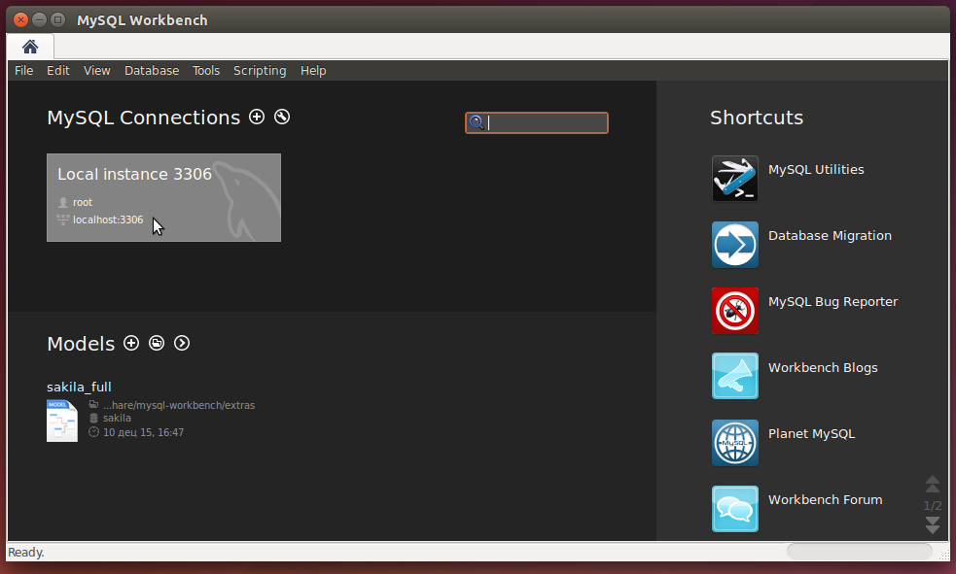
Posle toga će vam se prikazati dijalog u kome treba da unesete lozinku za odabranu bazu podataka. Lozinka je tester.
- Ako želite da napravite novu šemu baze podataka to možete da uradite tako što će te kliknuti desnim klikom na polje gde su prikazane šeme baze podataka i odabrati opciju Create Schema... kao što je prikazano na slici ispod.
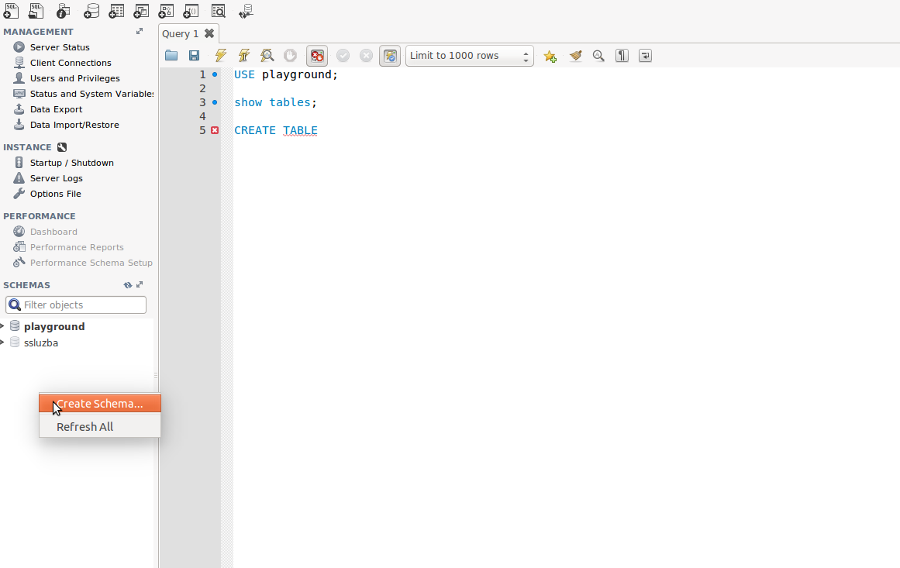
Nakon toga će Vam se pojaviti novi prozor u kome je potrebno da zadate ime nove šeme baze koju pravite. Unesite neko smisleno ime u Name: kao što je prikazano na slici ispod.
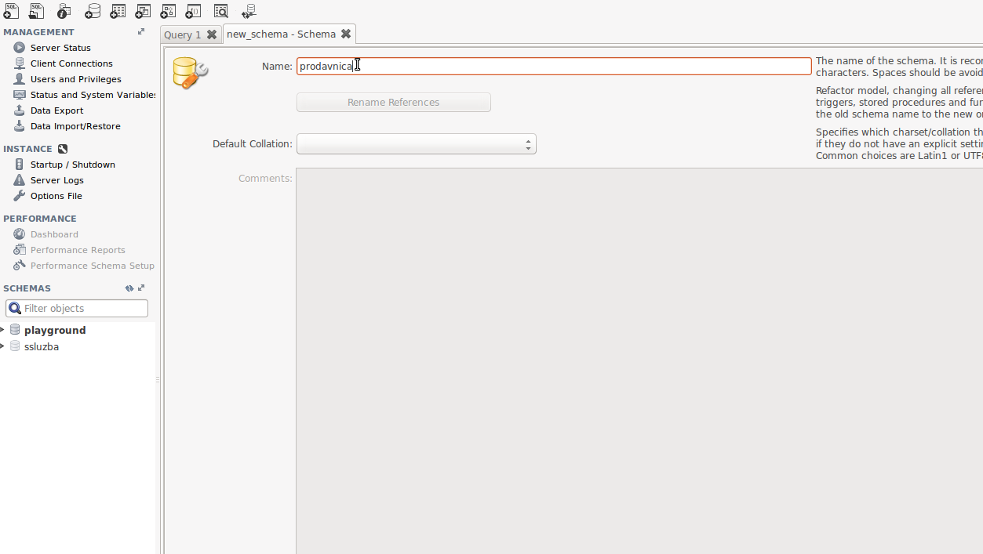
Nakon toga je potrebno da kliknete na Apply dugme i dozvolite da se željeni SQL kod izvrši za Vašu bazu podataka. To je prikazano na slici ispod.
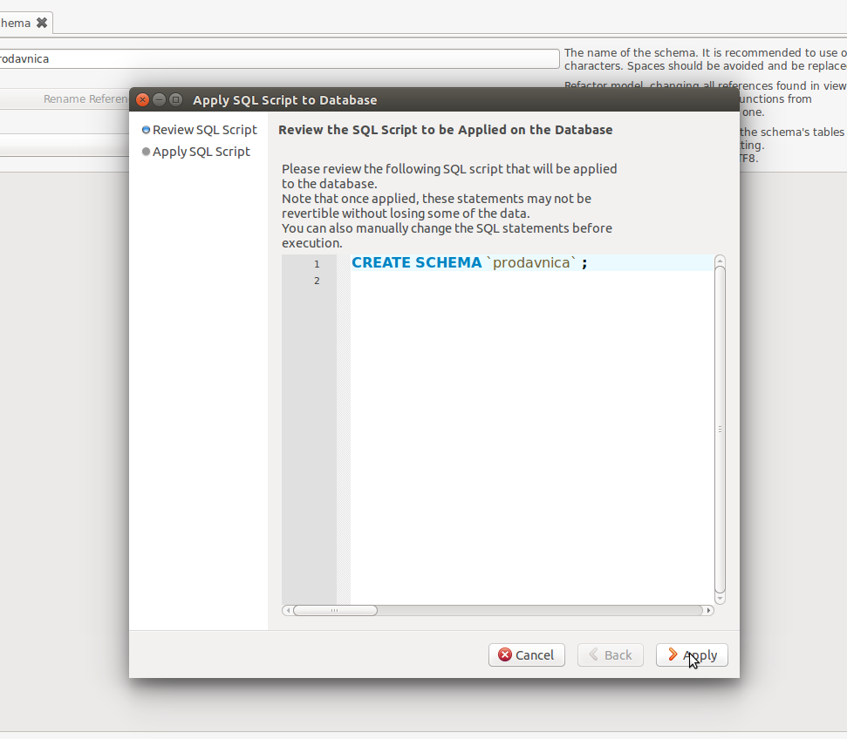
Potom će se Vaša šema podataka pokazati u listi dostupnih šema.
Ako želite da od sada koristite ovu šemu baze podataka za sve Vaše upite onda je potrebno da desnim klikom na nju u listi šema odaberete opciju Set as Default Schema.

Kreiranje tabela
Kako bismo na primer kreirali tabelu u kojoj želimo da čuvamo podatke o proizvodima u nekoj prodavnici potrebno je da uradimo sledeći upit.
[napomena] SQL kod je neosetljiv na mala ili velika slova. Obično se piše sve velikim slovima ali to nije pravilo i u praksi se nailazi na oba slučaja.
CREATE TABLE proizvod (
id INT UNSIGNED AUTO_INCREMENT PRIMARY KEY,
naziv VARCHAR(30) NOT NULL,
naziv_proizvodjaca VARCHAR(30) NOT NULL,
naziv_kategorije VARCHAR(30) NOT NULL,
naziv_zemlje_porekla VARCHAR(30) NOT NULL,
napomena TEXT,
vreme_nabavke TIMESTAMP,
rok_trajanja TIMESTAMP
);

Dodavanje podataka u tabelu
Da biste dodali neke podatke u tabelu potrebno je da izvršite INSERT naredbu.
INSERT INTO proizvod (naziv, naziv_proizvodjaca, naziv_kategorije, naziv_zemlje_porekla, napomena, vreme_nabavke, rok_trajanja)
VALUES ("Cokoladica", "Cokoladinica", "Cokolada", "Mozambik", "Mnogo dobra cokolada", NOW(), NOW());
Kako biste videli sve redove ove tabele potrebno je da uradite jednu SELECT naredbu.
SELECT * FROM proizvodi;

WHERE klauzula
Neke naredbe mogu imati i klauzulu WHERE koja sarži neke uslove koje svi redovi nad kjima će se naredba izvršiti moraju da ispunjavaju. Npr. ako želimo da pronađemo samo one proizvode koji u nazivu sadrže reč "kola" i čiji je id već ili jednak sa 2 onda to možemo uraditi na sledeći način.
SELECT * FROM proizvod
WHERE naziv LIKE '%kola%' AND id >= 2;

Zadaci
- Napraviti bazu podataka za informacioni sistem sa dijagrama i napuniti ga podacima. Potom isprobati upite u svrhu potvrđivanja korektnog dizajna.
Primer upita:
  - Odakle su ljudi koji u imenu sadrže "pe"?
